Конкурс на лучшие работы по инвентаризации родников Малой Родины.
Срок проведения конкурса: 5 июня 2020 – 15 июля 2020.
К участию в конкурсе приглашаются все желающие (местные жители, школьники, педагоги, молодежные и общественные организации).
Конкурс проходит в формате on-line участия (работы должны быть отправлены на электронную почту – mail@cricuwr.by).

Участие в конкурсе предусматривает:
- проведение обследования родника (самостоятельно либо совместно с представителем районной инспекции природных ресурсов и охраны окружающей среды);
- сбор необходимой информации о роднике согласно требованиям организатора конкурса (требования см. ниже);
- отправка работы организатору конкурса на электронную почту - mail@cricuwr.by.

Присланные материалы обязательно должны включать:
- контактную информацию участника (ФИО, контактный номер телефона, адрес электронной почты, адрес для переписки);
- описание местоположения родника (область, район, ближайший населенный пункт);
- фотографии родника (3 фото с разных ракурсов в формате JPG / JPEG (RAW и TIFF форматы не принимаются);
- географические координаты местоположения (можно использовать мобильный телефон);
- дебит родника (литры/секунду, допускается измерение без применения специализированного оборудования);
- описание актуального состояния родника (обустроен, благоустроен, замусорен).
Перечень родников для исследования на сайте РУП ЦНИИКИВР» http://www.cricuwr.by 1 июня 2020 г.
По мере того, как организатор конкурса будет получать работы участников, данные о необследованных родниках еженедельно в 15-00 по средам будут актуализироваться и обновляться на сайте РУП «ЦНИИКИВР» http://www.cricuwr.by.

Победитель конкурса будет определен по наибольшему количеству обследованных родников, при этом особо учитывается количество впервые обнаруженных и обследованных родников, не включенных в перечень РУП «ЦНИИКИВР».
Победитель и призеры конкурса будут награждены ценными и памятными подарками, включая подарочный экземпляр книги «Родники Беларуси».
Среди присланных работ организатором конкурса также будут отобраны 10 лучших фотографий родников и включены в иллюстрированную публикацию «Родники Беларуси» с обязательным указанием автора фотографии.
Авторы 10 лучших фотографий родников будут награждены подарочными экземплярами книги «Родники Беларуси», издание которой запланировано в августе 2020 года.
Для педагогов и школьников, молодежных и общественных организаций, принявших участие в конкурсе, предусмотрены благодарственные письма в адрес администрации учебного заведения / общественной организации.

Для определения и записи географических координат родника можно воспользоваться приложением Google карты. Приложение Google карты загружено автоматически на мобильных устройствах. Если данное приложение отсутствует на мобильном телефоне или планшете, его можно бесплатно скачать и установить из Play Маркет. Для определения точных реальных географических координат родника с использованием Google карт необходимо:
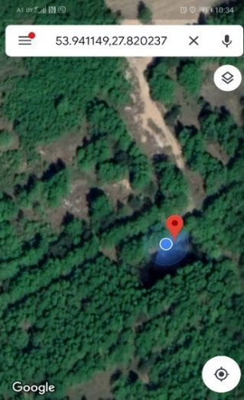
- открыть приложение Google карты на своем мобильном устройстве (телефоне или планшете. Включить текущее местоположение. При этом ваше текущее местоположение показано на экране перемещающимся круглым значком синего цвета (См. рис.)
- в приложении Google карты нажать на круглый синий курсор (вашего местоположения) и удержать 2-3 секунды. В строке поиска в верней части экрана появятся географические координаты вашего местоположения. Запишите их.
Дебит родника (л/с) – это количество воды (ее объем), свободно вытекающее из истока родника за единицу времени (в литрах за 1 секунду). Для определения дебита родника в условиях полевого выезда можно воспользоваться мерной ёмкостью для воды с известным объемом в литрах (банка, канистра, ведро и др.) и секундомером (на вашем мобильном устройстве). Рассчитывается в случае наличия течения воды.
Для этого необходимо зафиксировать время в секундах заполнения емкости известного объема, после чего путем деления объема в литрах на количество секунд заполнения, получить расход в литрах за 1 секунду.

Пример оформления работы по исследуемому роднику:
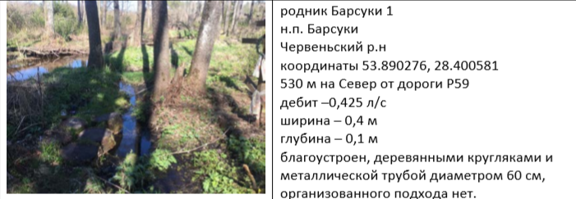

Расскажите о своем роднике!

